|  |  |  |
| --- | --- | --- |
| **Họ và tên** | **MSSV** | **Lớp** |
| Lại Quan Thiên | 22521385 | IT007.O211.1 |
| Đặng Đức Tài | 22521270 |
| Mai Nguyễn Nam Phương | 22521164 |
| Phùng Trần Thế Nam | 21522366 |

HỆ ĐIỀU HÀNH  
BÁO CÁO LAB 4

**CHECKLIST**

**3.5. BÀI TẬP THỰC HÀNH**

|  |  |  |
| --- | --- | --- |
|  | **BT 1** | **BT 2** |
| **Vẽ lưu đồ giải thuật** |  |  |
| **Chạy tay lưu đồ giải thuật** |  |  |
| **Hiện thực code** |  |  |
| **Chạy code và kiểm chứng** |  |  |

**3.6. BÀI TẬP ÔN TẬP**

|  |  |
| --- | --- |
|  | **BT 1** |
| **Vẽ lưu đồ giải thuật** |  |
| **Chạy tay lưu đồ giải thuật** |  |
| **Hiện thực code** |  |
| **Chạy code và kiểm chứng** |  |

**Tự chấm điểm:**  9.5/10

*\*Lưu ý: Xuất báo cáo theo định dạng PDF, đặt tên theo cú pháp:* ***<Tên nhóm>_LAB4.pdf***

**3.5. BÀI TẬP THỰC HÀNH**

# 1. Giải thuật Shortest-Job-First

***1.1. Vẽ lưu đồ thuật toán***

1.1.1. Hàm sort các tiến trình theo arrival_time

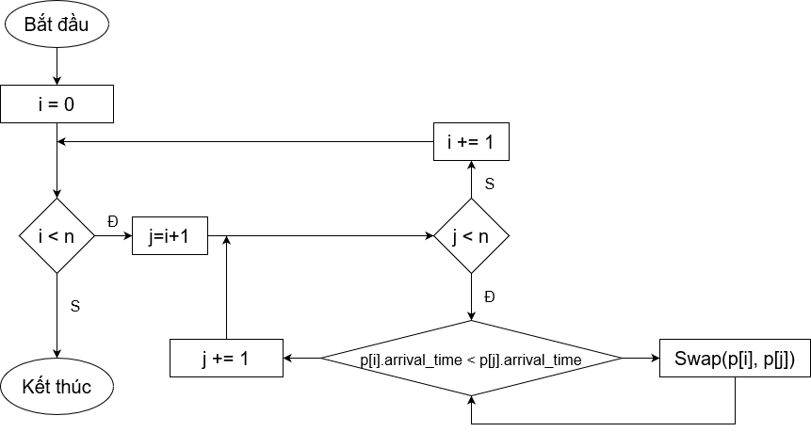

**Giải thích:** Chúng ta sẽ sử dụng thuật toán nổi bọt để lọc quá hết các cặp phần tử và sắp xếp lại theo thứ tự có arrival_time giảm dần.

***1.1.2. Hàm sort các tiến trình theo burst_time***

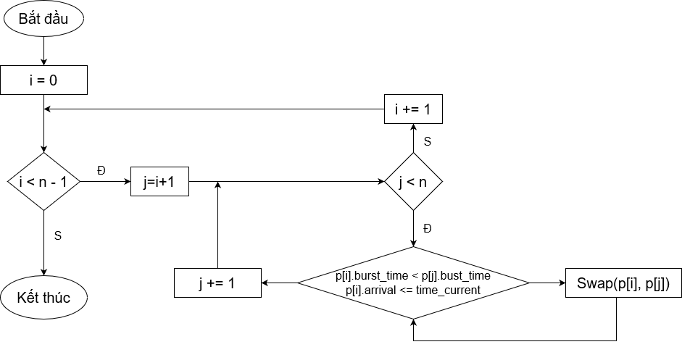

Giải thích: Tương tự chúng ta sẽ sử dụng thuật toán nổi bọt để lọc quá hết các cặp phần ử và sắp xếp lại các tiến trình chưa xử lý theo thứ tự có burst_time tăng dần. Và tá xét điều kiện là arrival_time phải bé hơn hoặc bằng thời gian hiện tại đang thực thi.

1.1.3. Lưu đồ giải thuật SJF

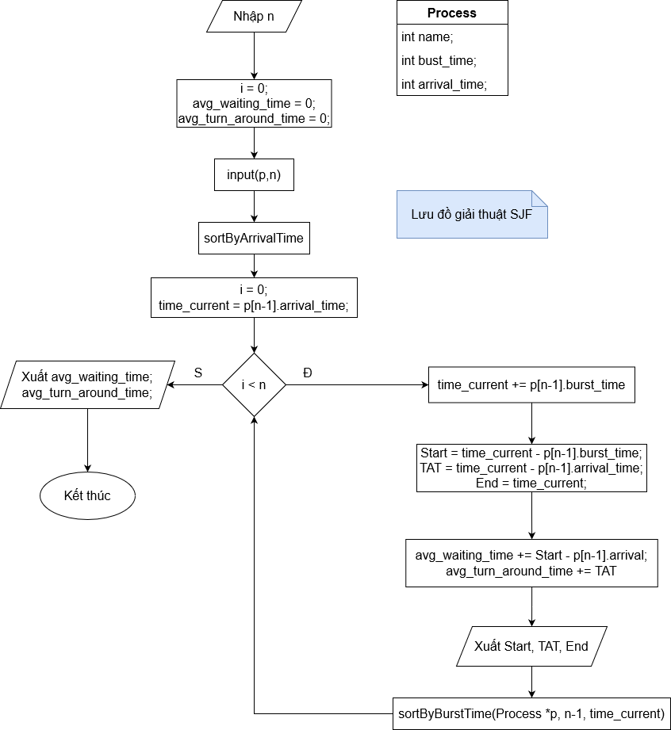

Giải thích:

* Đầu tiên ta sẽ tạo ra một struct tên process với 3 thông tin cơ bản như trên. Sau đó chúng ta khai báo thêm 2 biến toàn cục là biến tổng thời gian đợi và thời gian thực hiện trong hệ thống.
* Tiến hành nhập n là số process, Sau đó dùng hàm Input để nhập các thông tin của các process.
* Sắp xếp lại các tiến trình bằng hàm SortByArrivalTime. Sau đó khai báo thêm biến time_current = thời gian vào của tiến trình có arrival_time bé nhất.
* Cho các tiến trình vào vòng lặp lấy ra phần tử ngoài cùng lúc này tiến trình đầu tiên được thực thi, time_current lúc này đã được cộng thêm busrt_time của tiến trình đó lúc này time_current là thời gian kết thúc của tiến trình trong vòng lặp.
* Tiến hành tính toán các thời gian Start, TAT, End.
* Sắp xếp lại các tiến trình còn lại dựa vào hàm sortByBurstTime và lặp lại đối với các tiến trình còn lại.

***1.2. Chạy tay lưu đồ giải thuật SJF***

*- Cho dữ liệu như bảng dưới:*

|  |  |  |
| --- | --- | --- |
| **Process** | **Arrival Time** | **Burst Time** |
| P1 | 0 | 20 |
| P2 | 25 | 25 |
| P3 | 20 | 25 |
| P4 | 35 | 15 |
| P5 | 10 | 35 |
| P6 | 15 | 50 |

- Kết quả khi chạy tay giải thuật:

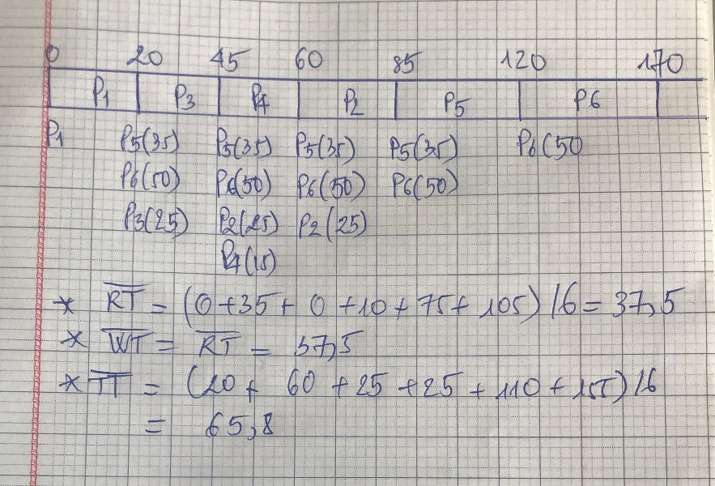

***1.3. Hiện thực code***

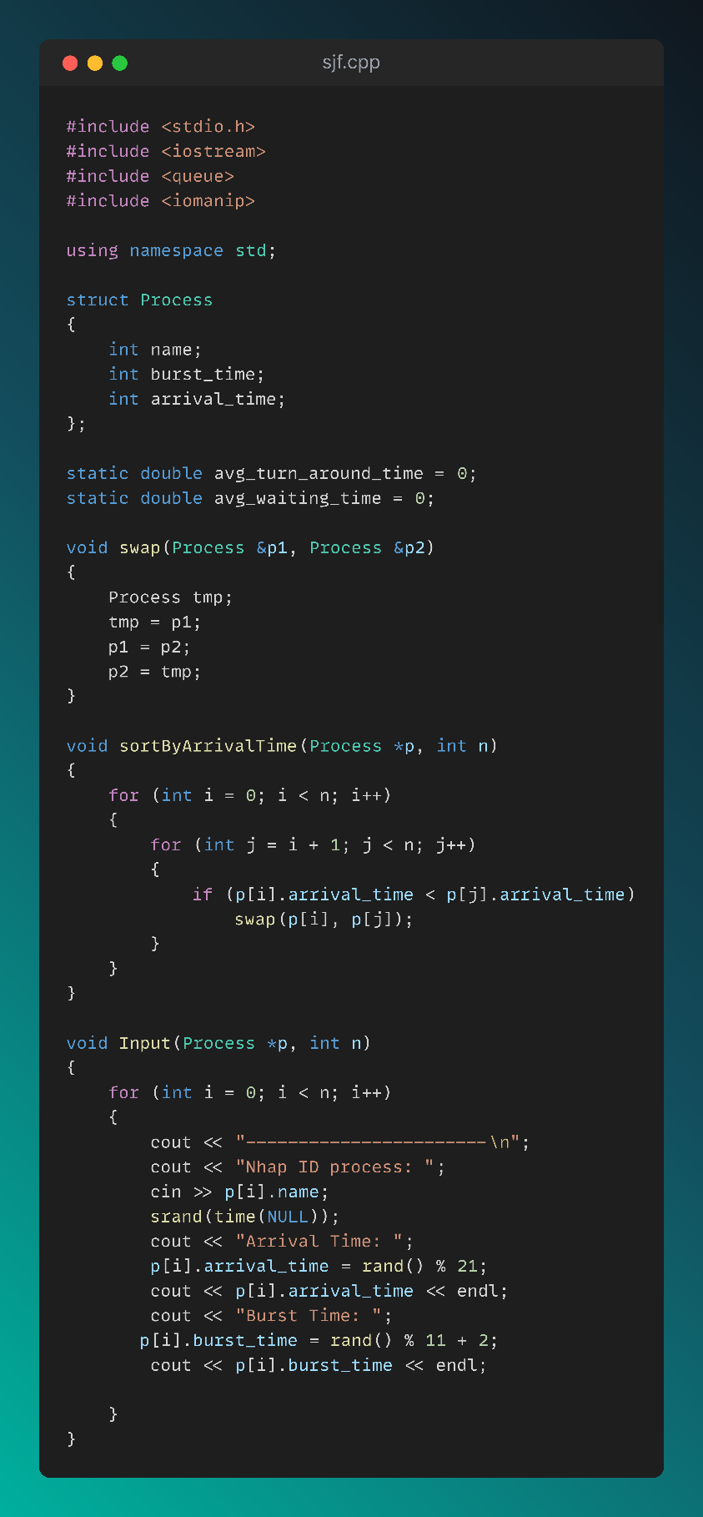

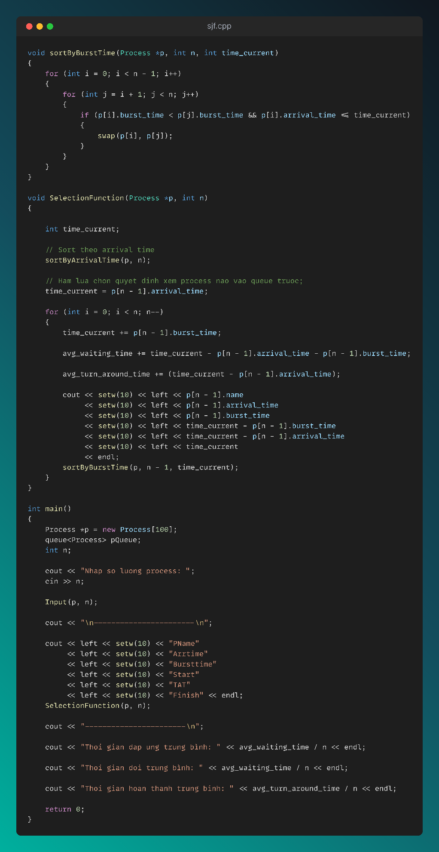***­­***

***1.4. Trình bày tính đúng đắn của code bằng cách chạy ít nhất 03 test case, mỗi test case 5 tiến trình, so sánh kết quả chạy tay và chạy code***

**Test Case 1:**

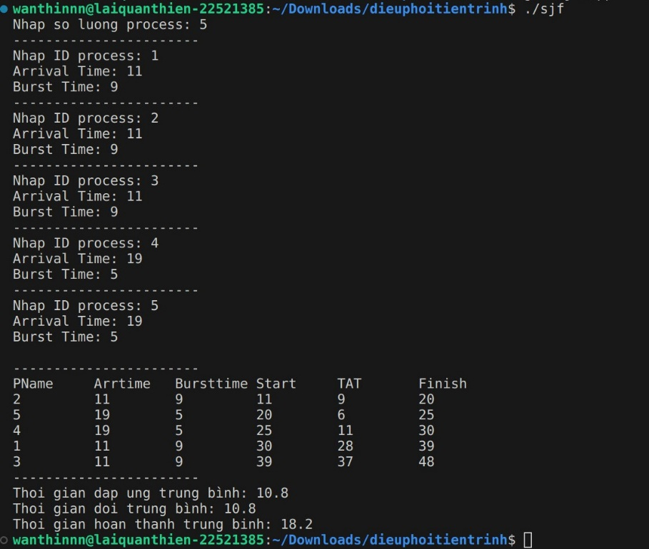

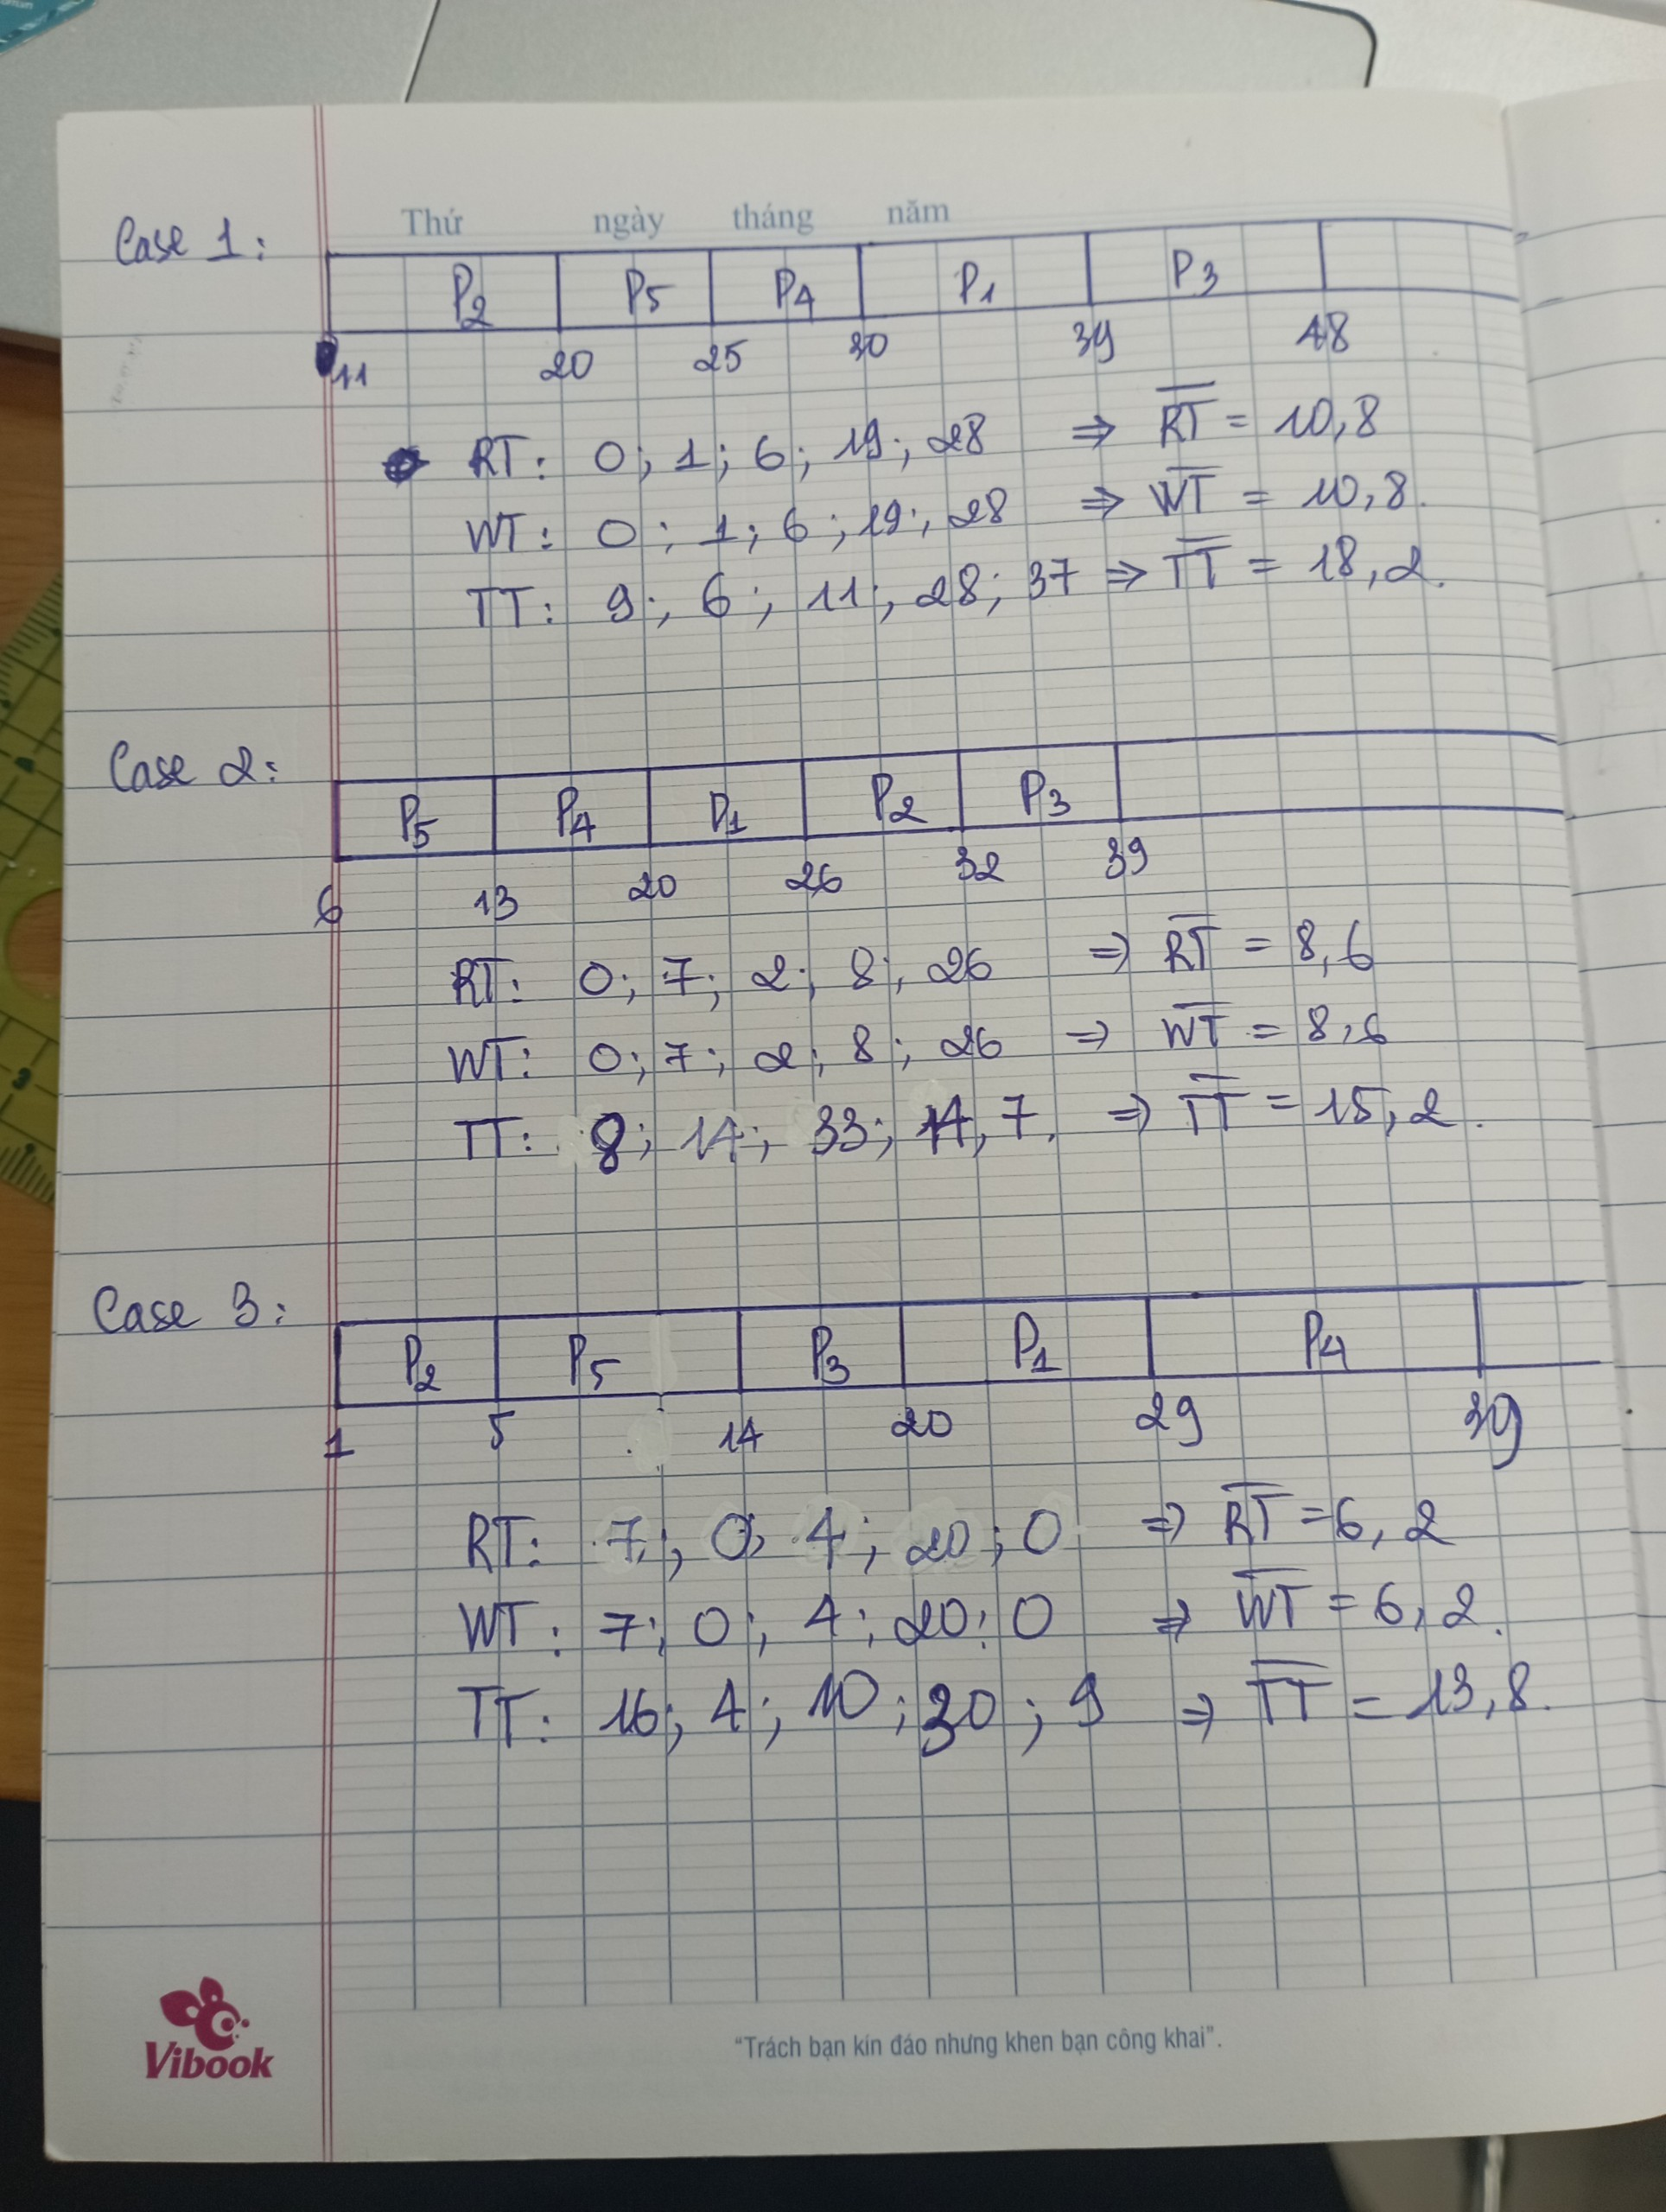

**Test Case 2:**

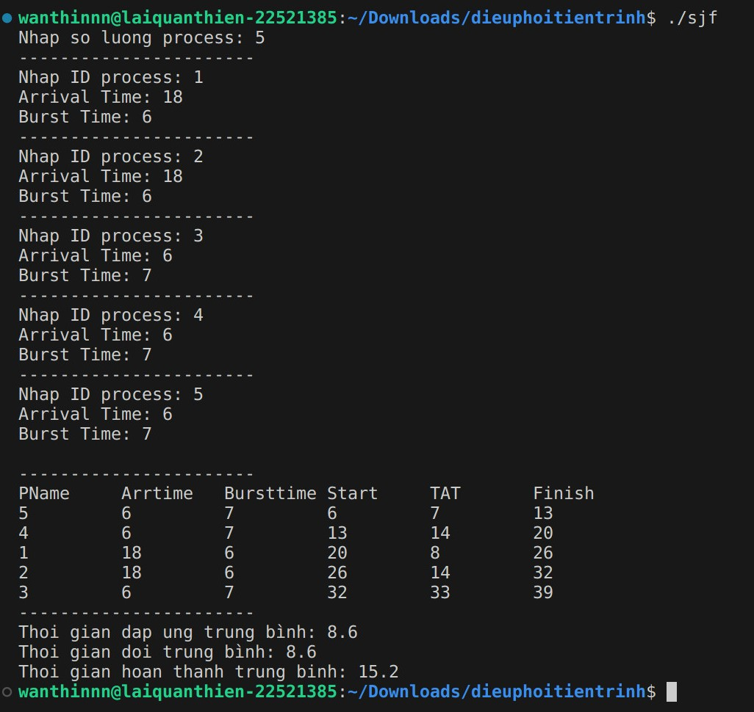



**Test Case 3:**

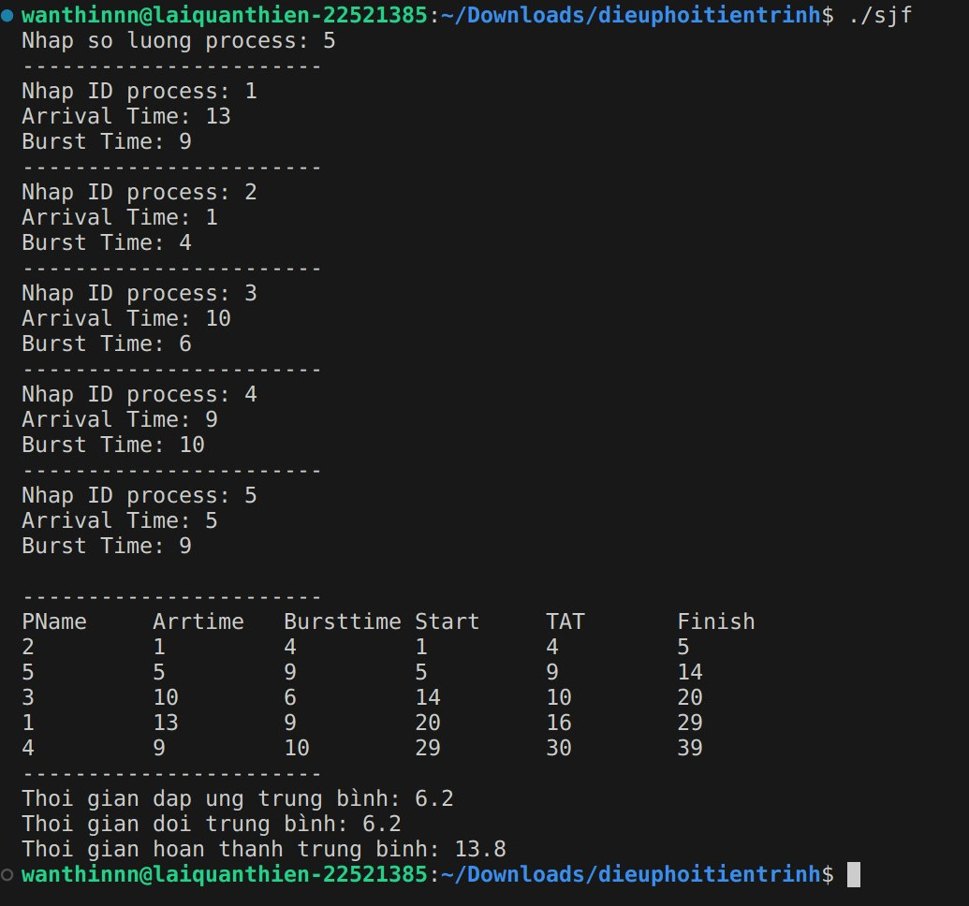



**=> Nhận xét: số liệu từ giải tay và code là giống nhau, không có sai số *(số liệu khi chạy trên code được làm tròn)***

# 2. Giải thuật Shortest-Remaining-Time-First

**2.1. Lưu đồ giải thuật SRTF**

2.1.1. Hàm tìm ra tiến trình có burst time nhỏ nhất.

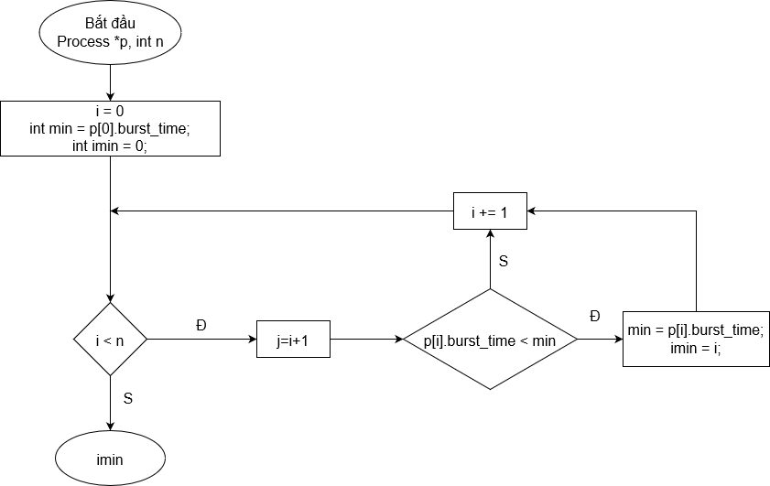

**- Giải thích:** Hàm có chức năng tìm ra tiến trình có burstime nhỏ nhất bằng cách lọc qua tất cả các tiến trình trong hàng đợi.

**2.1.2. Hàm sắp xếp các tiến trình dựa theo tiến trình có burst_time nhỏ hơn burst_time của tiến trình đang thực thi**

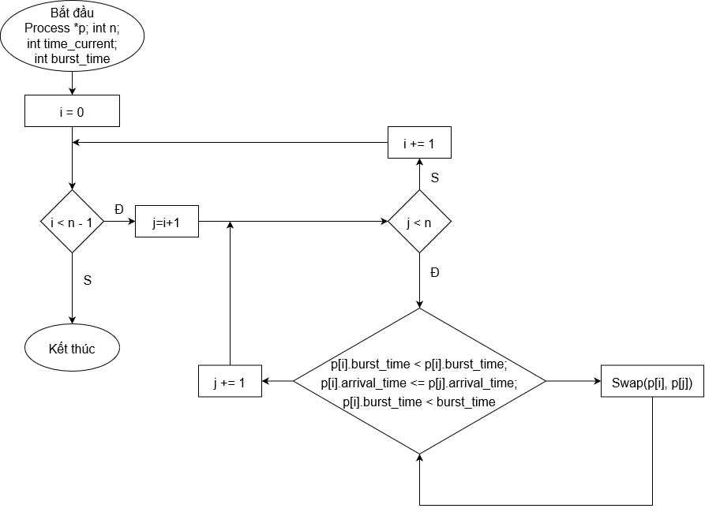

**-** **Giải thích:** Hàm dùng phương pháp nổi bọt để lọc qua các cặp tiến trình và sort các giá trị có burst_time nhỏ hơn burst time của tiến trình đang được thực thi.

2.1.3. Lưu đồ giải thuật SRTF

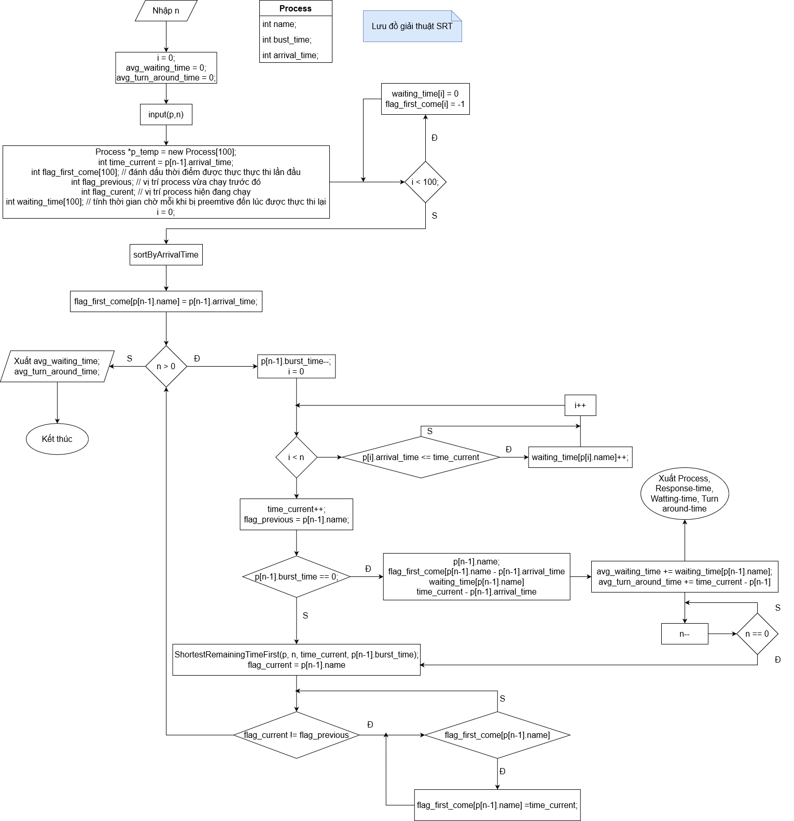

- Giải thích Lưu đồ giải thuật SRTF

* Các bước đầu sẽ là tạo struct và tiến hành nhập các process tương tự như giải thuật SJF.
* Sau đó ta sẽ có các biến như là time_current là timeline của chương trình, flag_first_com là list đánh dấu các thời điểm thực thi lần đầu.
* flag_previous: Vị trí của process vừa chạy trước đó, lag_current: vị trí của tiến trình dang chạy; waitting_time: là thời gian chờ mỗi khi bị preemtive đến lúc được thực thi lại.
* Ta chạy hàm for cho các mảng waiting_time và flag_first_come để đánh dấu. -1 là chỉ truy cập 1 lần.
* Sau đó sử dụng hàm SortByArrivalTime để sort tiến trinh.
* Duyệt từ cuối lên. Ta xép từ từ chậm rãi. Hàm for đầu tiên có tác dụng là tăng waiting time khi processs đã đến hàng đượi mà chưa được thực thi.
* Tăng timeline lên dần, và lưu tên process sắp rời đi.
* Với hàm if tiếp theo là nếu đã thực thi hết, không còn burst thì xuất trạng thái. Và ta tính các thông tin Start, TAT, End và cộng dồn thời gian chờ và thời gian hoàn thành. Sau đó giảm n-- để thu hẹp các tiến trình. Khi nào n = 0 thì thoát vòng lặp.
* Dùng Hàm ShortestRemainingTimeFirst(p, n, time_current, p[n-1] .burst_time) để chọn ra các tiến trình có burst < burst còn lại của p[flag_current].
* Hàm if ở cuối có nghĩa là nếu xảy ra trường hợp chuyển ngữ cảnh thì thì thời điểm đánh dấu sẽ bằng timeline chương trình.

***2.2. Chạy tay lưu đồ giải thuật SRTF***

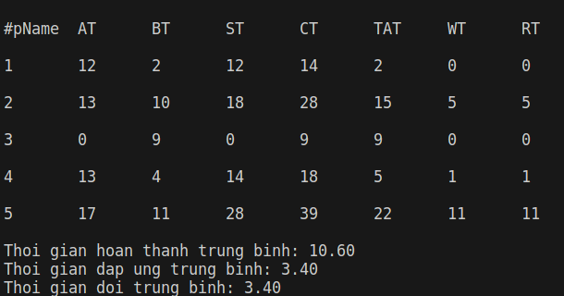

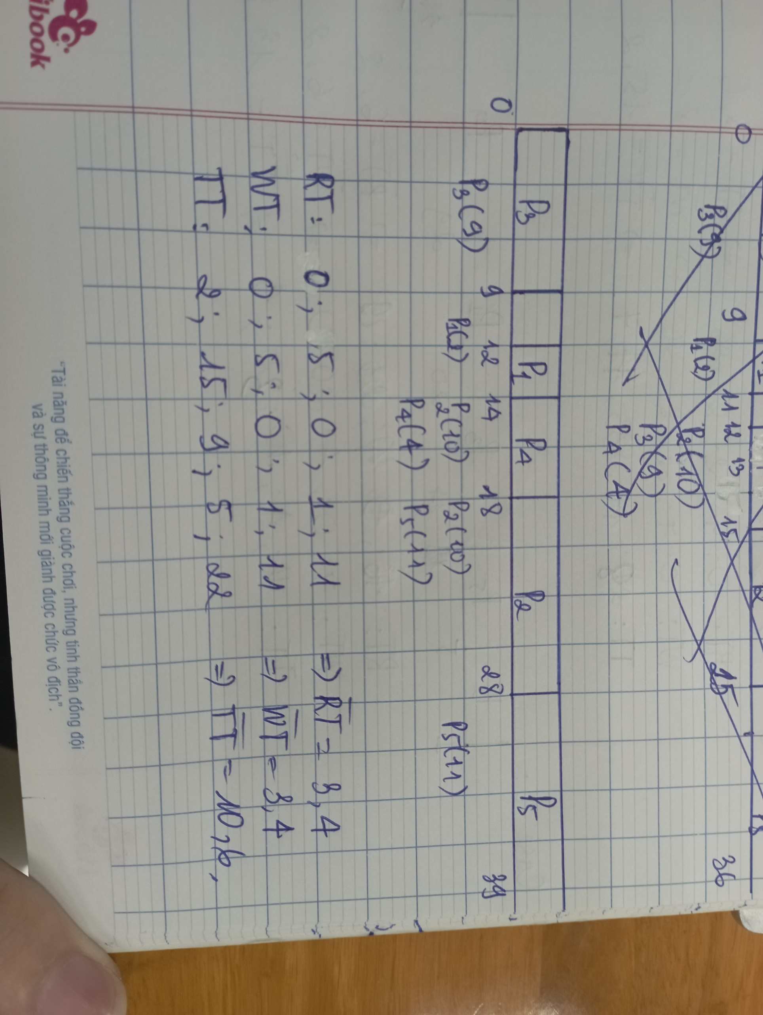

***2.3. Thực hiện code cho giải thuật SRTF***

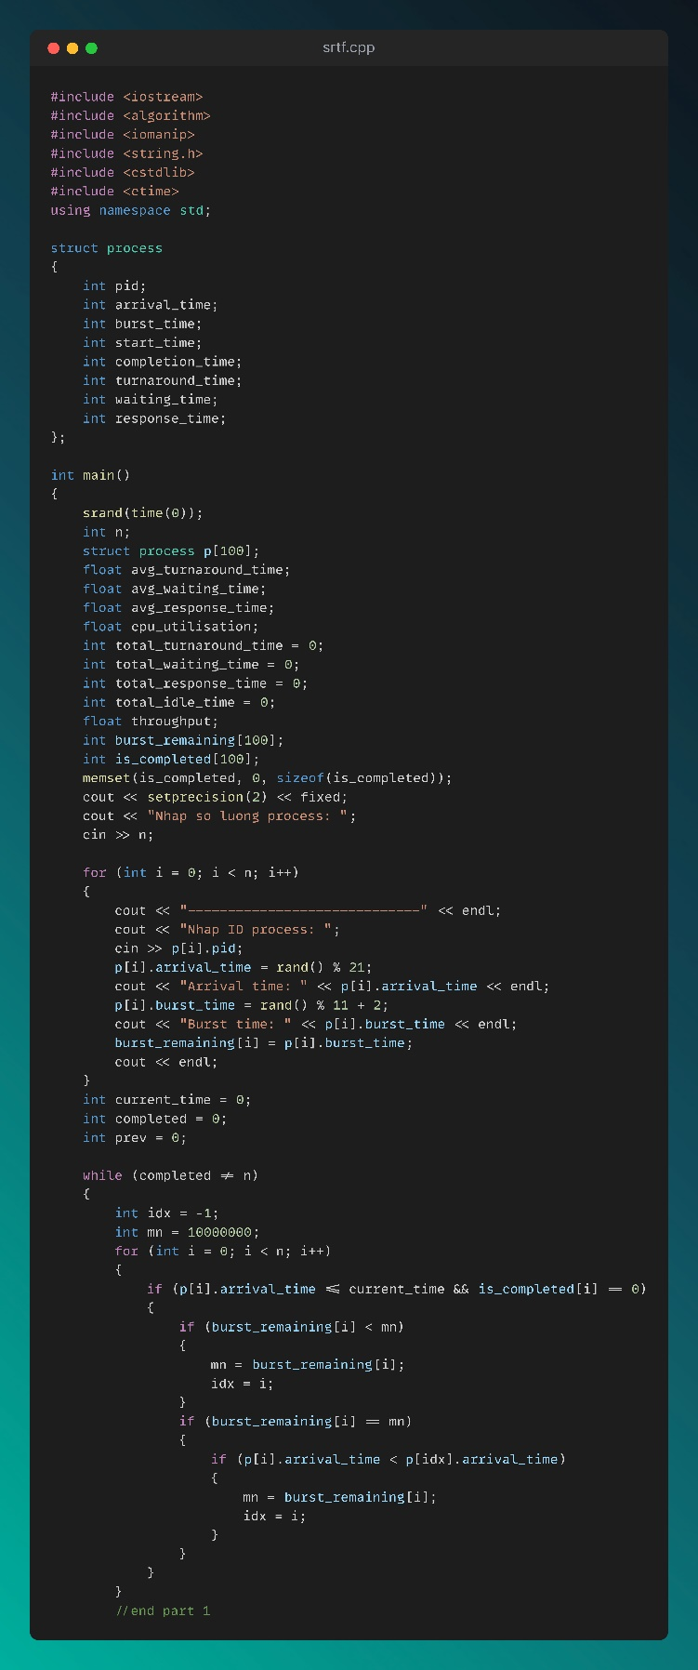

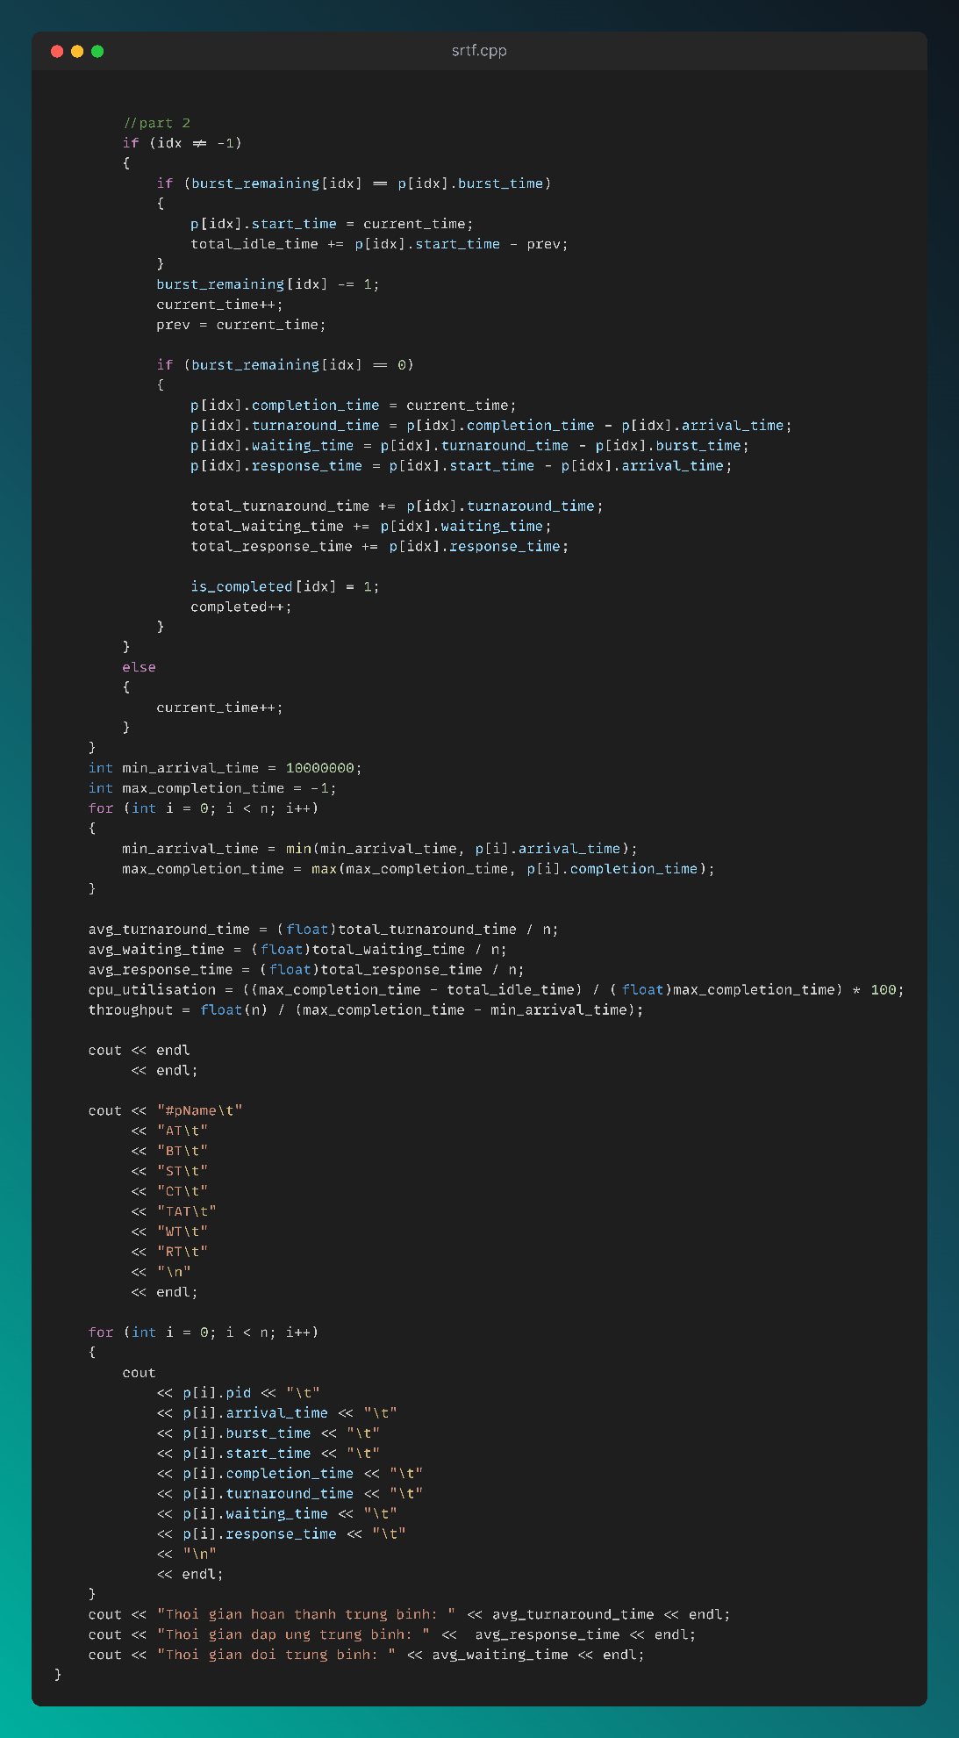

**Giải thích:**

1. **Khai báo thư viện và khai báo cấu trúc process:**

* Sử dụng các thư viện iostream, algorithm, iomanip, string.h, cstdlib, và ctime.
* Định nghĩa một cấu trúc process để lưu trữ thông tin của mỗi tiến trình.

1. **Hàm main():**

* Khởi tạo các biến và mảng cần thiết.
* số lượng tiến trình từ người dùng.
* Sử dụng hàm rand() để tạo ngẫu nhiên thời gian đến (arrival_time) và thời gian chạy (burst_time) cho mỗi tiến trình.
* Khởi tạo mảng burst_remaining[] để theo dõi thời gian chờ đợi còn lại cho mỗi tiến trình.
* Khởi tạo mảng is_completed[] để theo dõi trạng thái hoàn thành của mỗi tiến trình.

1. **Vòng lặp chính:**

* Tiến hành lập lịch thực hiện các tiến trình bằng thuật toán SJF.
* Mỗi lần lặp, chương trình tìm tiến trình có thời gian chờ đợi ngắn nhất và chưa hoàn thành để thực thi.
* Cập nhật thời gian và thông tin của các tiến trình khi chúng được thực thi.

1. **Tính toán và xuất kết quả:**

* Tính toán thời gian hoàn thành trung bình, thời gian chờ đợi trung bình, thời gian đáp ứng trung bình và tỷ lệ sử dụng CPU.
* Tính toán tỷ lệ hoàn thành (throughput).
* Xuất thông tin của từng tiến trình và các kết quả đã tính toán ra màn hình.

***2.4. Trình bày tính đúng đắn của code bằng cách chạy ít nhất 03 test case, mỗi test case 5 tiến trình, so sánh kết quả chạy tay và chạy code***

**Test Case 1:**

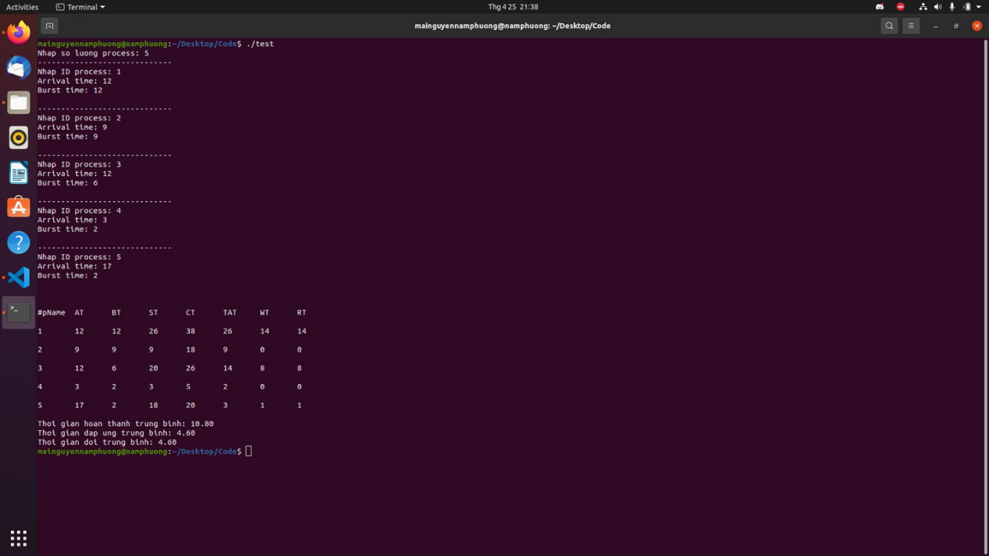

**Giải thuật tay:**

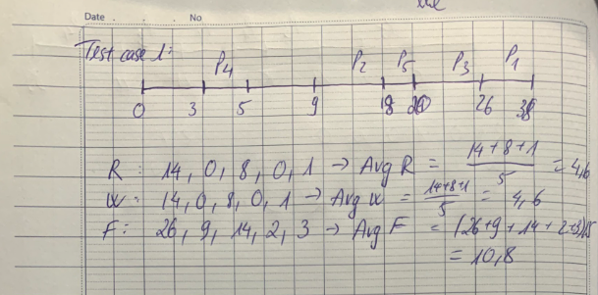

**Test Case 2:**

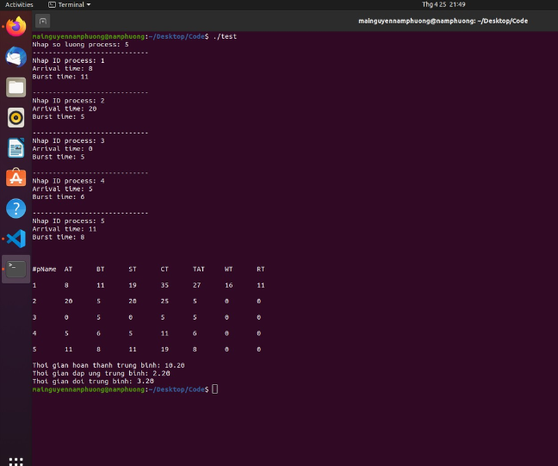

**Giải thuật tay:**

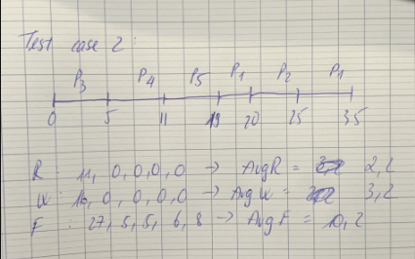

**Test Case 3:**

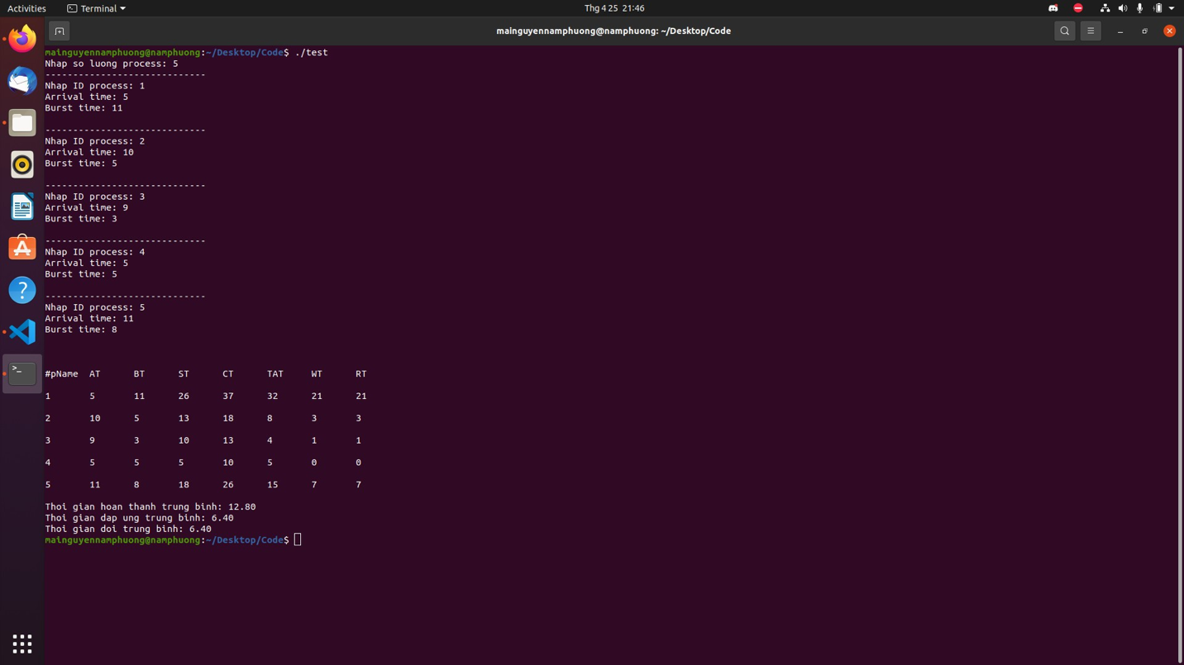

**Giải thuật tay:**

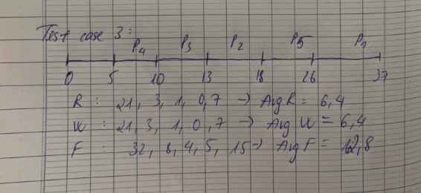

**=> Nhận xét: số liệu từ giải tay và code là giống nhau, không có sai số *(số liệu khi chạy trên code được làm tròn)***

**3.6. BÀI TẬP ÔN TẬP**

# Giải thuật Round Robin

***1. Lưu đồ giải thuật Round-Robin***

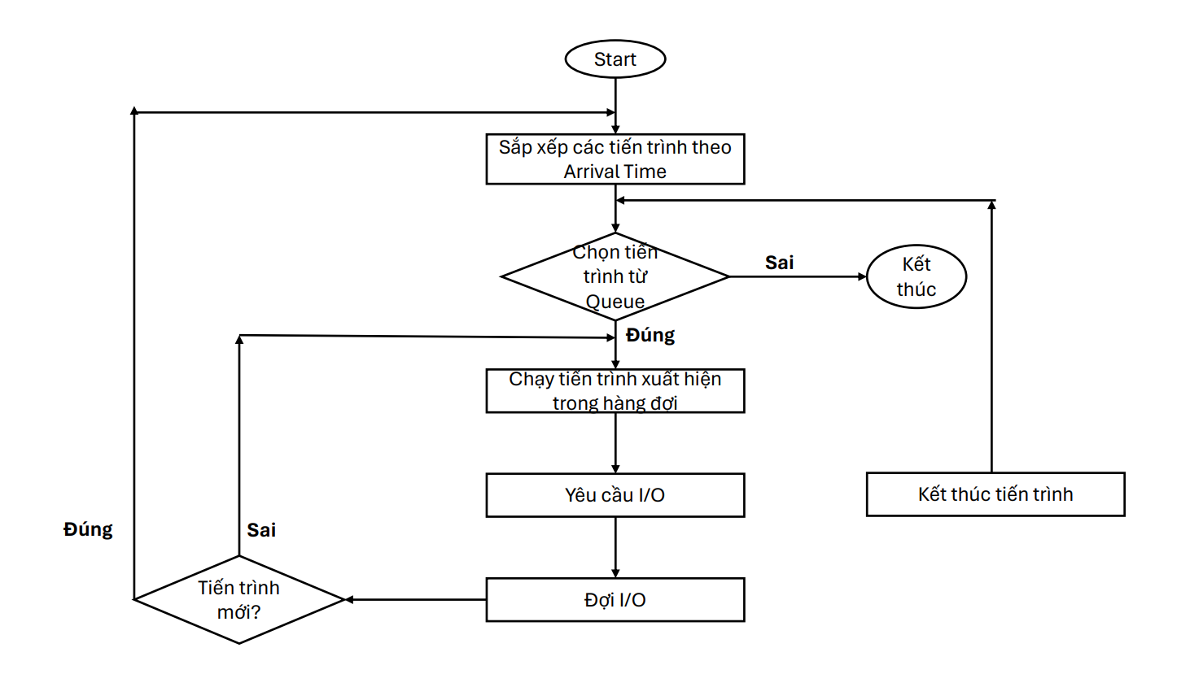

**Giải thích:**

* Đầu tiên, cần có một hàng đợi. Trong đó, các quy trình sẽ được sắp xếp theo thứ tự đến trước xử lý trước.
* Một giá trị lượng tử được cấp phát để thực hiện một quá trình.
* Tiến trình đầu tiên được thực hiện đến khi kết thúc giá trị lượng tử. Tiếp đến, mỗi ngắt sẽ được tạo ra và trạng thái được lưu.
* Từ CPU chuyển sang quy trình tiếp theo, phương pháp tương tự và được thực hiện tuần hoàn.
* Các bước tương tự được lặp đi lặp lại đến khi quá trình kết thúc.

***2. Chạy tay lưu đồ giải thuật RR.***

|  |  |  |
| --- | --- | --- |
| TT | AT | BT |
| P1 | 0 | 12 |
| P2 | 1 | 3 |
| P3 | 3 | 1 |
| P4 | 6 | 4 |
| P5 | 10 | 2 |

**Quantumtime = 2**

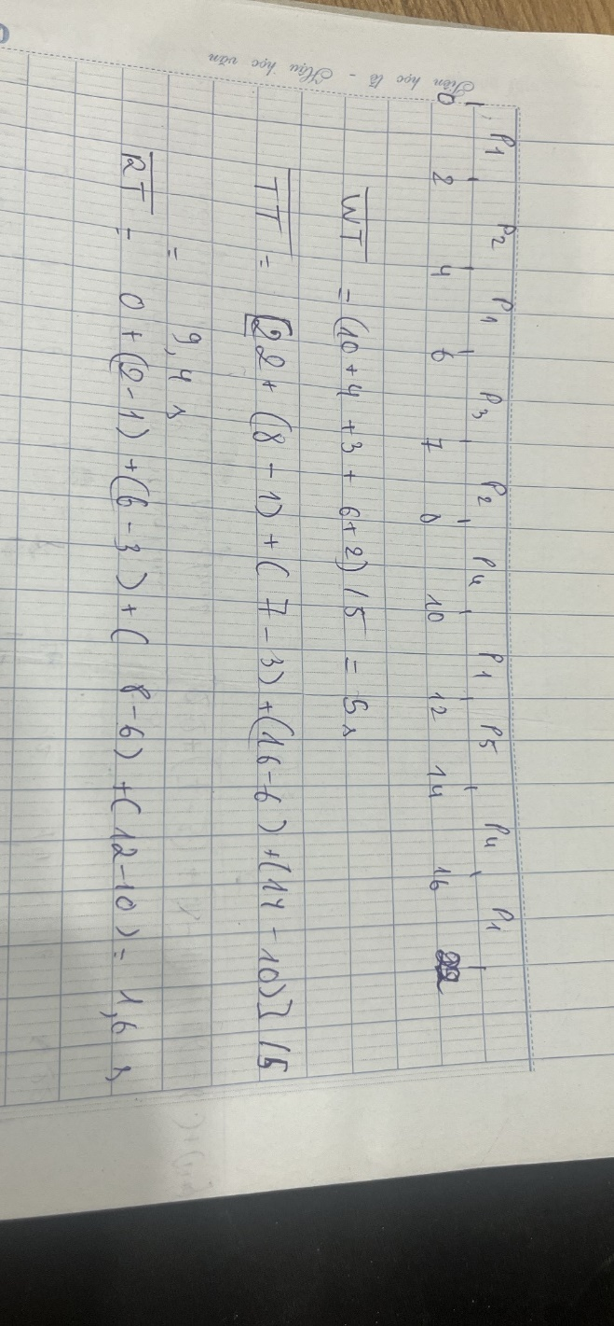

***3. Thực hiện code cho giải thuật RR.***

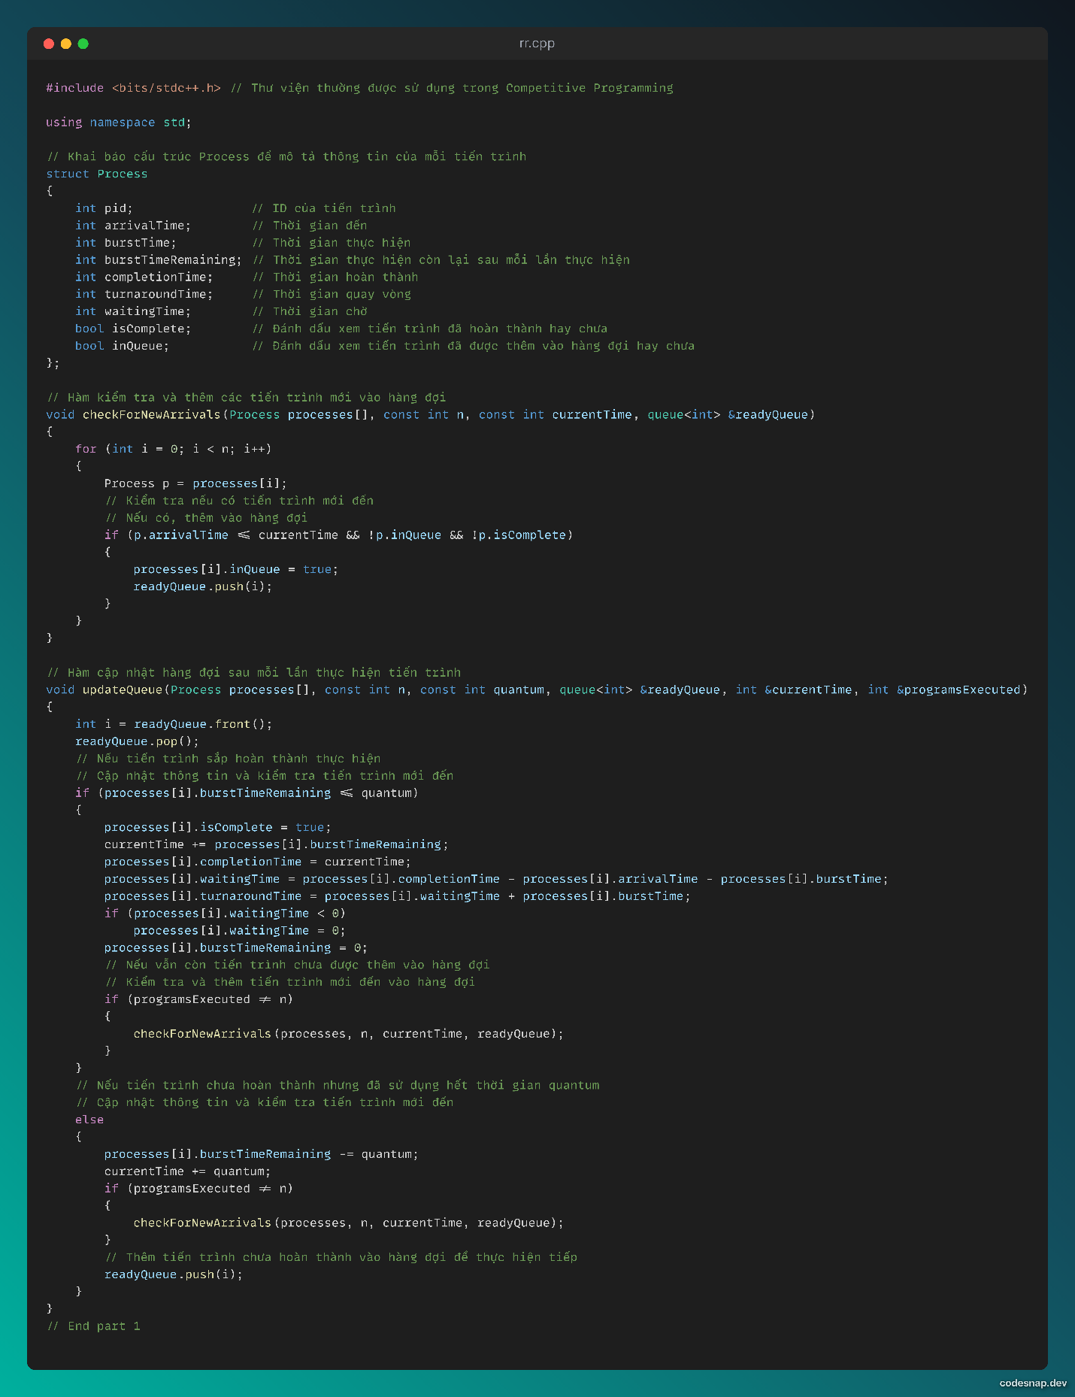

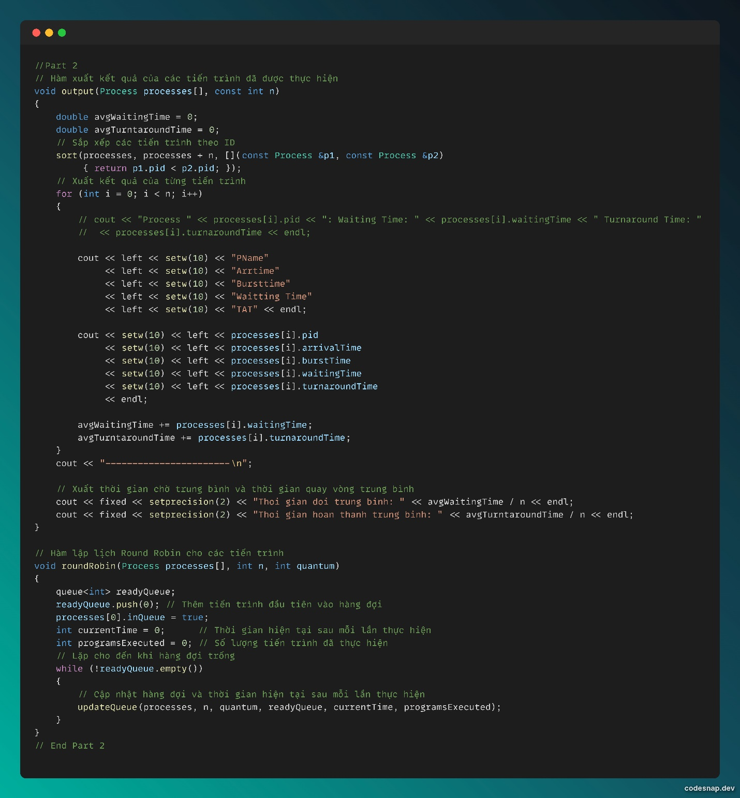

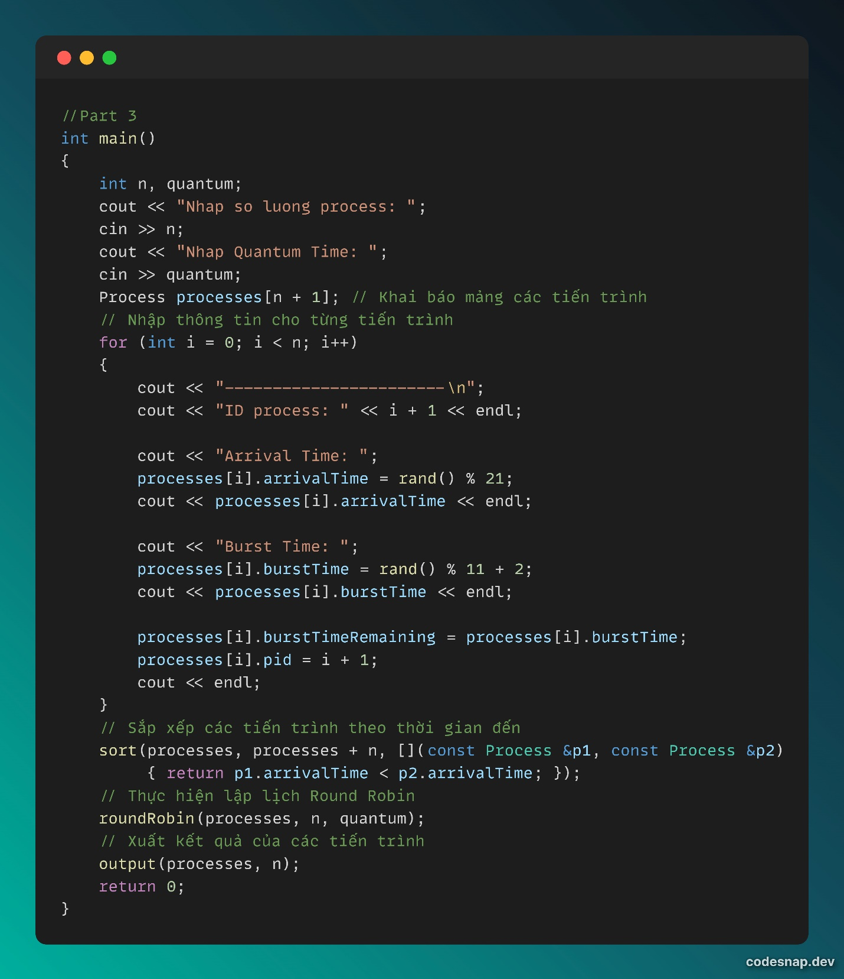

**Giải thích code:** *(xem ảnh)*

***4. Trình bày tính đúng đắn của code bằng cách chạy ít nhất 03 test case, mỗi test case 5 tiến trình, so sánh kết quả chạy tay và chạy code***

**Test Case 1:**

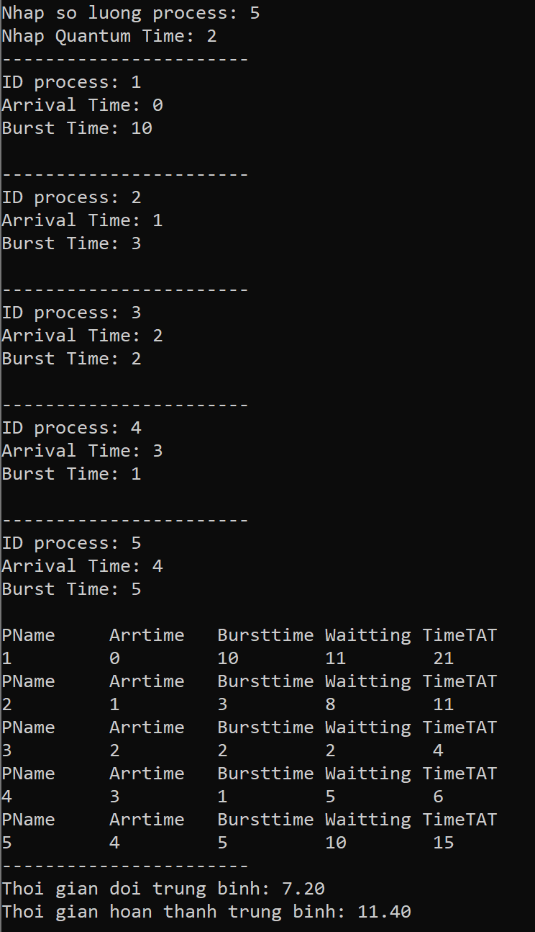

***Giải tay:***

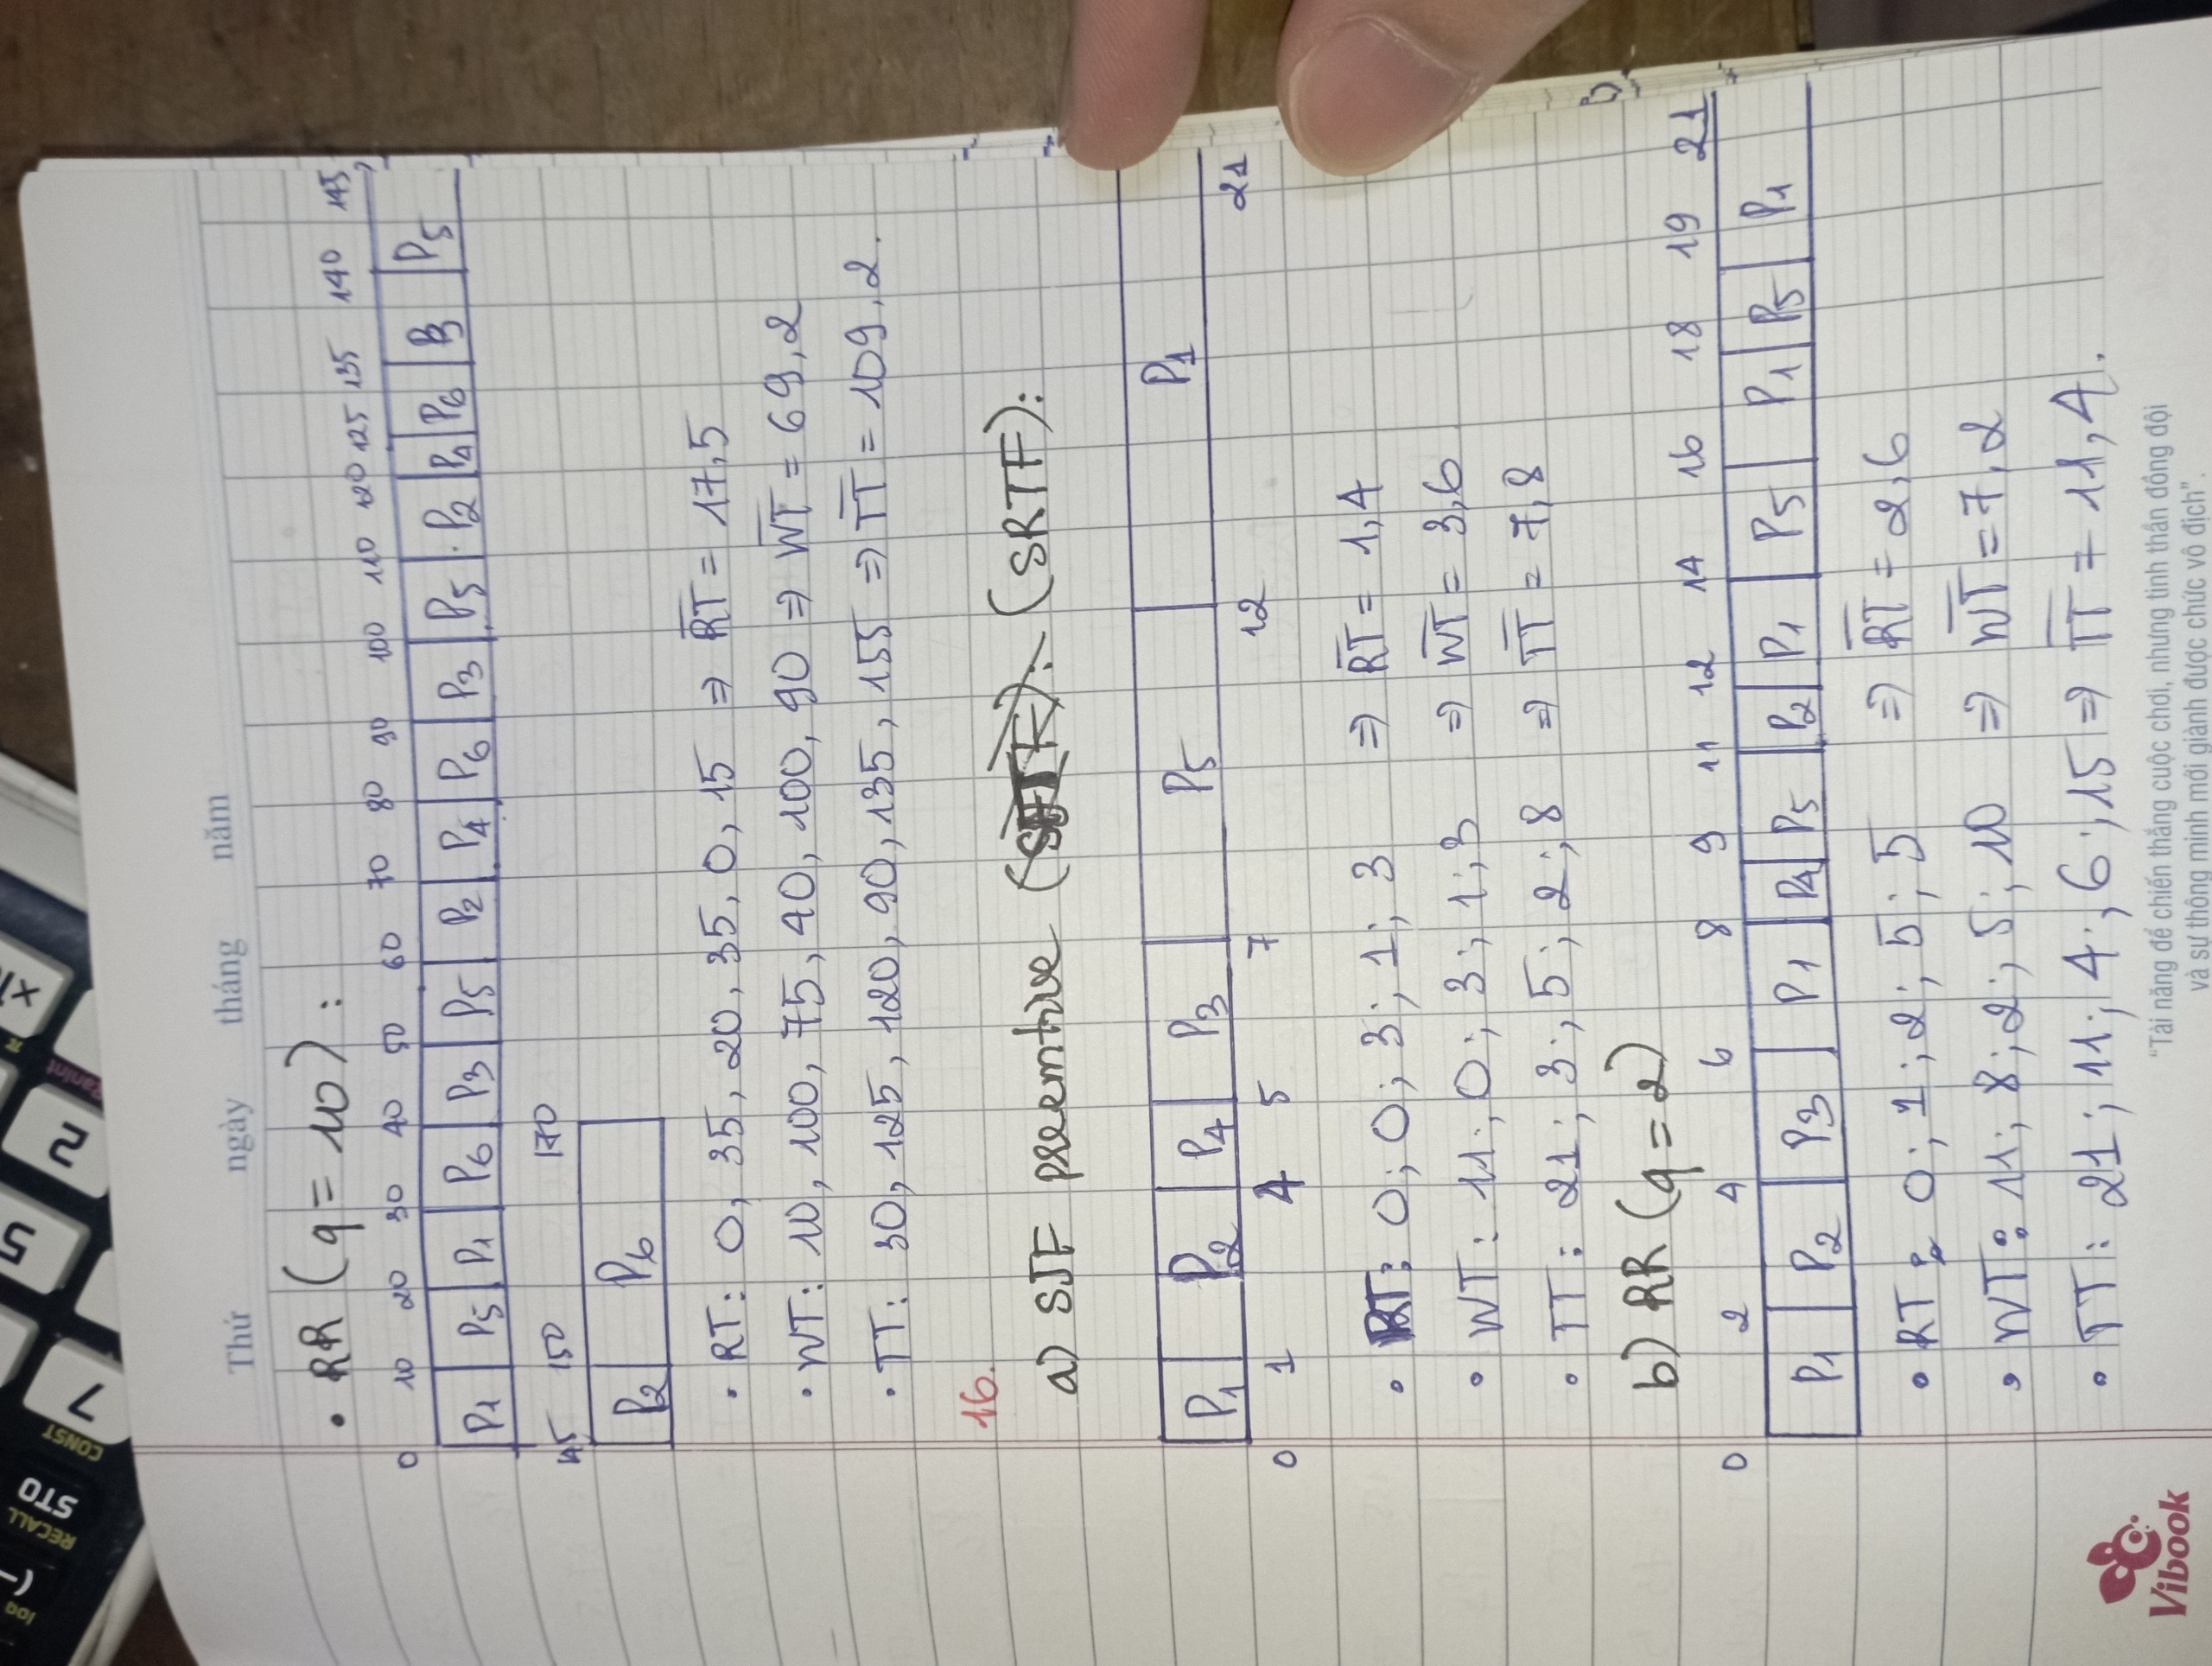

**Test Case 2:**

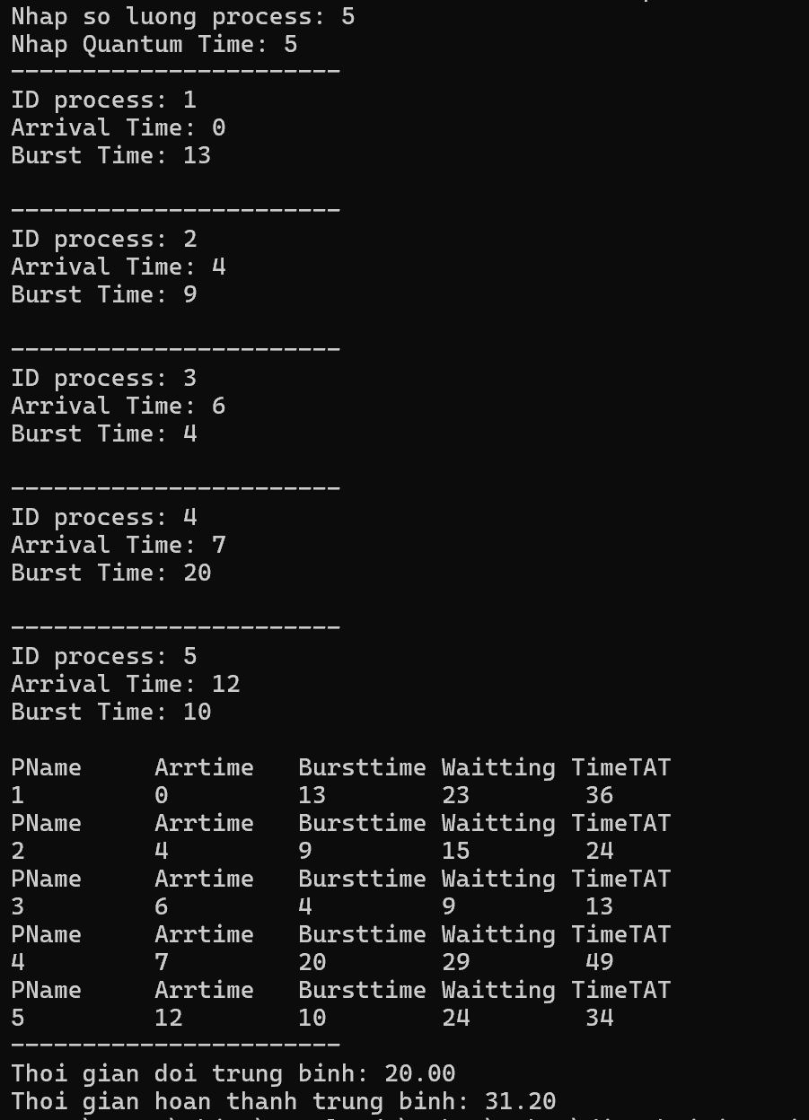

***Giải tay:***

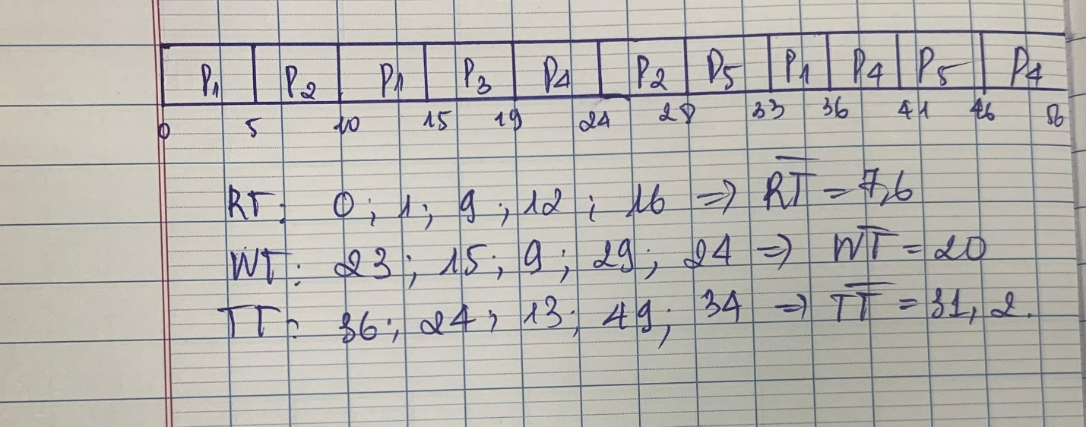

**Test Case 3:**

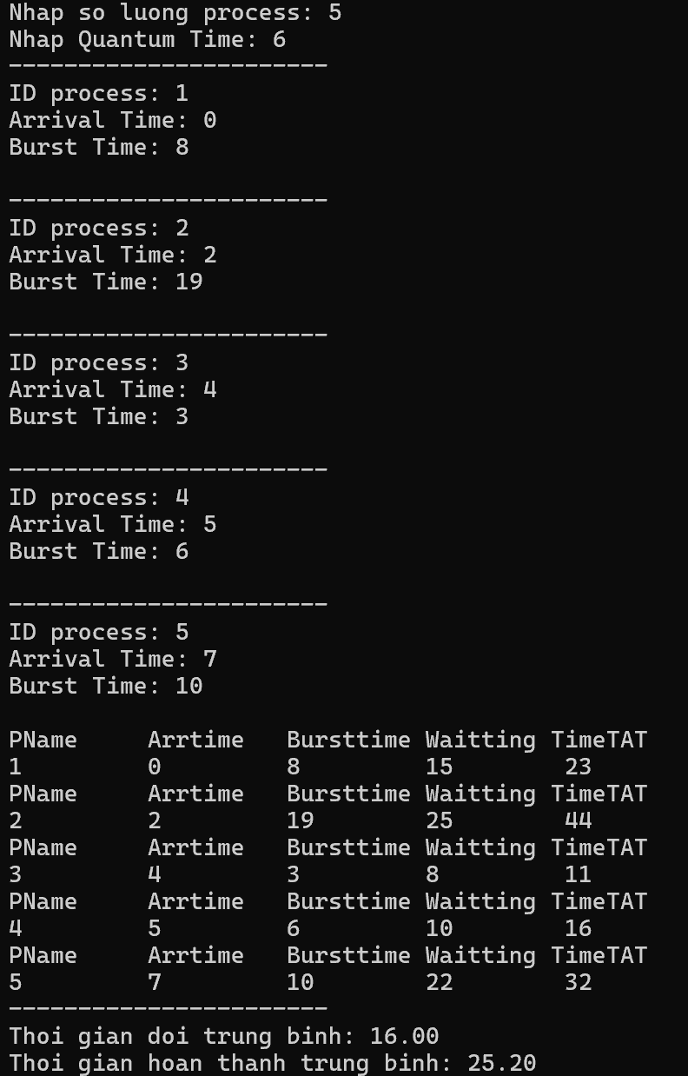

***Giải tay:***

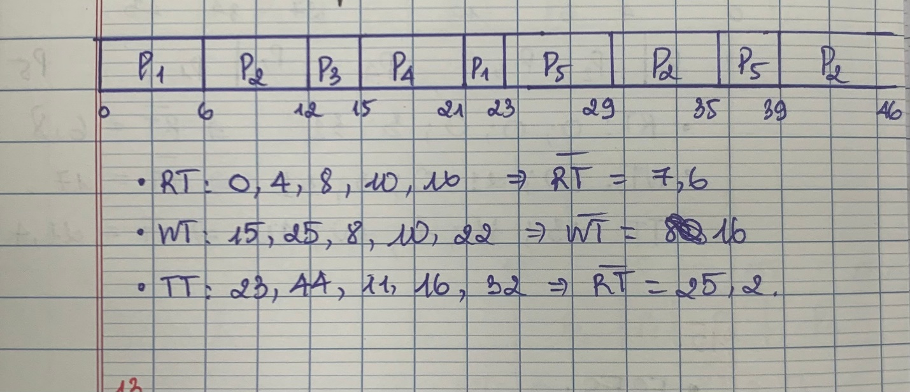

**=> Nhận xét: số liệu từ giải tay và code là giống nhau, không có sai số *(số liệu khi chạy trên code được làm tròn)***